вМинистерство образования и молодежной политики Свердловской области



ГАПОУ СО «Екатеринбургский колледж транспортного строительства»

Отчёт по программе «**Практическое занятие 8**»

Выполнил: Сергеева Агата Андреевна

Группа: ПР-21

Преподаватель: Мирошниченко Г.В

2024 г.

**Задание 5**

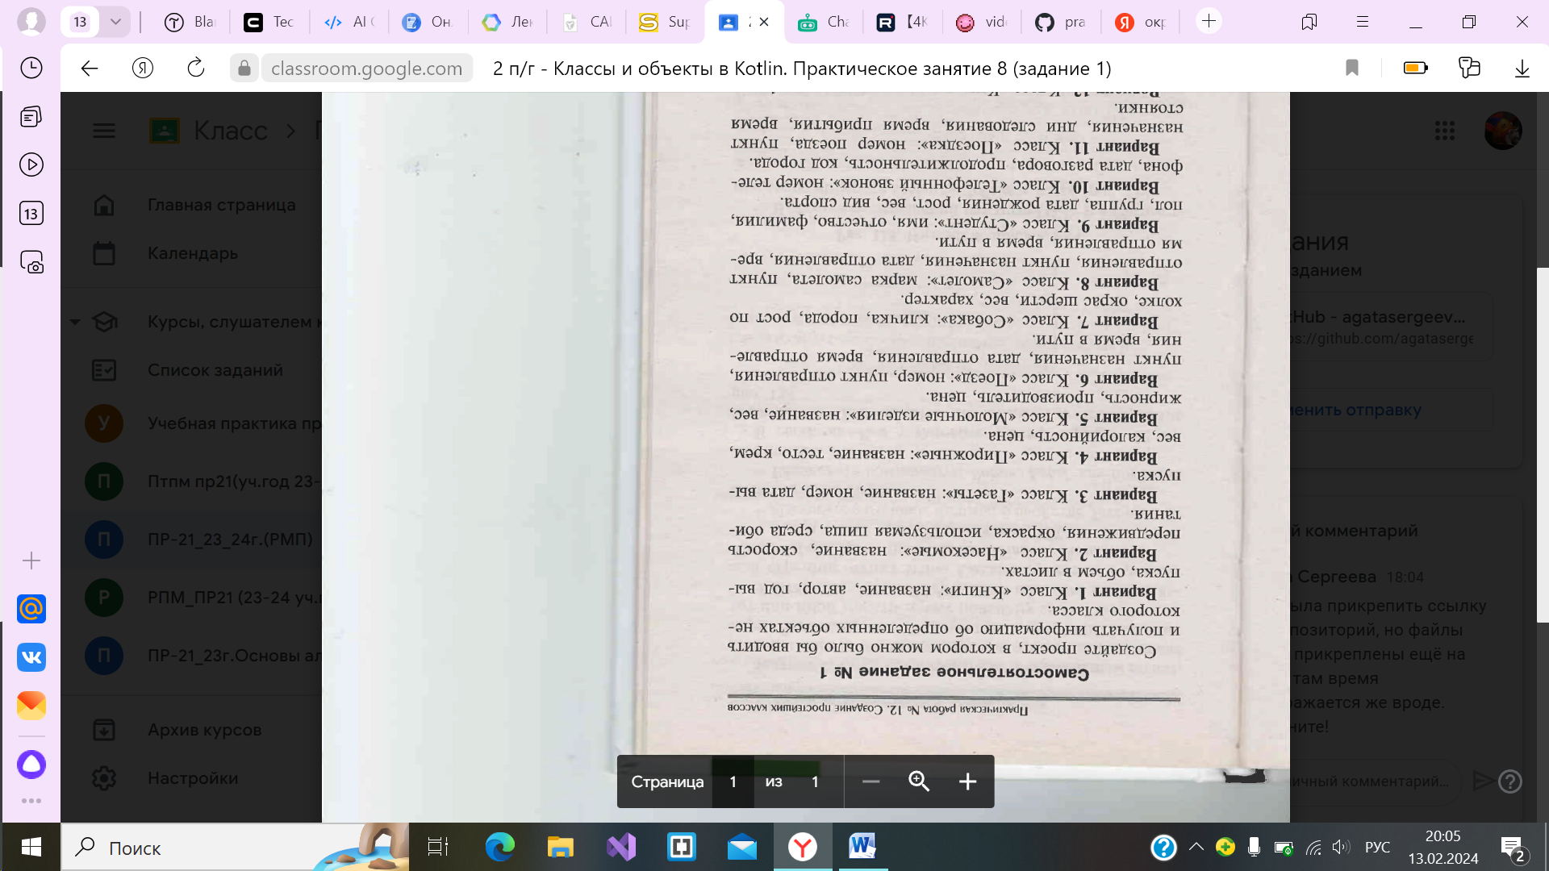

**Входные данные:** name – название продукта , string; weight – его вес ,double; fatness – его жирность ,double; manufacturer – производитель ,string; price – цена за единицу товара, double; count – количество, которое пользователь хотел бы приобрести, int.

**Выходные данные:** введённые данные, string; cost - общая стоимость, double; totalweight – общий вес, double; сообщение о жирности продукта, string

**Блок-схема:**

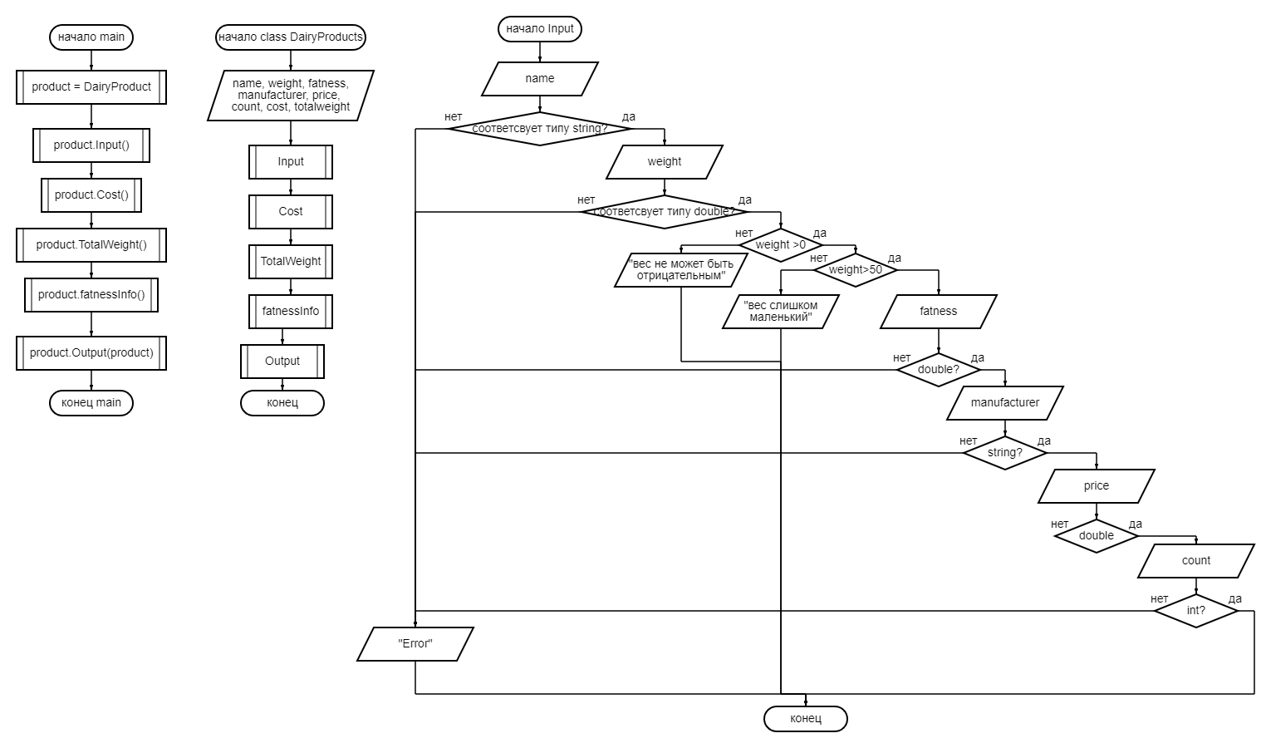 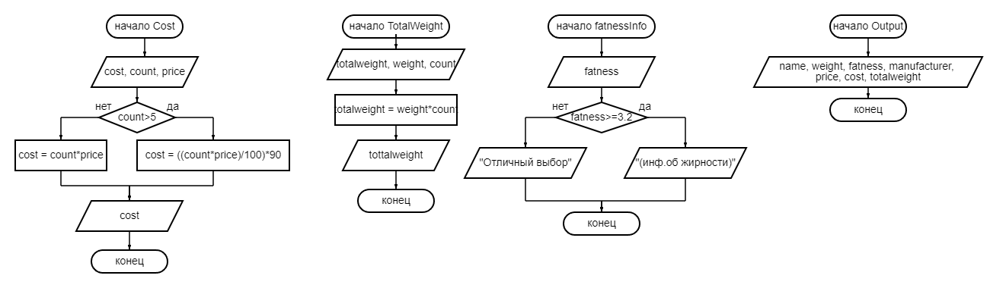

**Листинг программы:**

fun main() {  
 var product = DairyProducts( "", 0.0, 0.0, "", 0.0, 0, 0.0, 0.0)  
 product.Input()  
 product.Cost()  
 product.TotalWeight()  
 *println*()  
 product.fatnessInfo()  
 product.Output(product)  
}

class DairyProducts ( var name : String,  
 var weight : Double,  
 var fatness : Double,  
 var manufacturer : String,  
 var price : Double,  
 var count : Int,  
 var cost : Double,  
 var totalweight : Double)  
{  
 fun Input ()  
 {  
 try  
 {  
 *print*("Введите название молочного продукта: ")  
 name = *readLine*()!!.toString()  
 *print*("Введите вес продукта в граммах (больше 50 г): ")  
 weight = *readLine*()!!.*toDouble*()  
 if (weight>0) {  
 if (weight>50) {  
 *print*("Введите жирность продукта: ")  
 fatness = *readLine*()!!.*toDouble*()  
 if (fatness>0) {  
 *print*("Введите производителя: ")  
 manufacturer = *readLine*()!!.toString()  
 *print*("Введите цену на ${name}: ")  
 price = *readLine*()!!.*toDouble*()  
 if (price>0)  
 else *println*("Цена не может быть отрицательной!")  
 *print*("Введите сколько вы бы хотели приобрести: ")  
 count = *readLine*()!!.*toInt*()  
 if (count > 0 )  
 else *println*("Количество не может быть отрицательным!")  
 }  
 else *println* ("Жирность не может быть отрицательной!")  
 }  
 else *println* ("Вес не может быть таким маленьким!")  
 }  
 else *println* ("Вес не может быть отрицательным!")  
 }  
 catch (e : Exception)  
 {  
 *println* ("Ошибка")  
 }  
  
 }  
 fun Cost ()  
 {  
 if (count > 5) {  
 *println*("Для вас скидка 10%")  
 cost = ((count * price)/100)*90  
 }  
 else cost = count * price  
 }  
 fun TotalWeight()  
 {  
 totalweight = weight * count  
 }  
 fun fatnessInfo()  
 {  
 if (fatness >= 3.2 ) *println*("Хороший выбор!")  
 else *println*("Запомните!\nПолезнее всего для организма молоко жирности – 3,2%. Выбирая обезжиренный продукт, мы сами себя лишаем полезных веществ, которые содержатся в продукте , но не усваиваются при отсутствии молочных жиров.")  
 }  
 fun Output (product: DairyProducts)  
 {  
 *println* ("Название мол.продукта: ${product.name}\nВес продукта (в граммах): ${product.weight}\nЖирность: ${product.fatness}\nПроизводитель: ${product.manufacturer}\nЦена: ${product.price} руб.шт.\nОбщая стоимость: ${product.cost}\nОбщий вес покупки: ${product.totalweight} грамм")  
 }  
}

**Тестовые ситуации:**

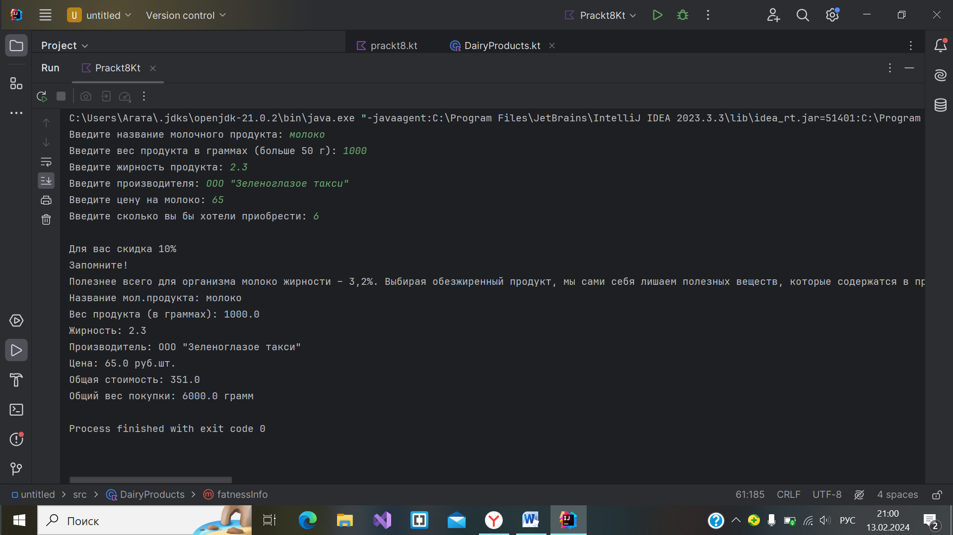

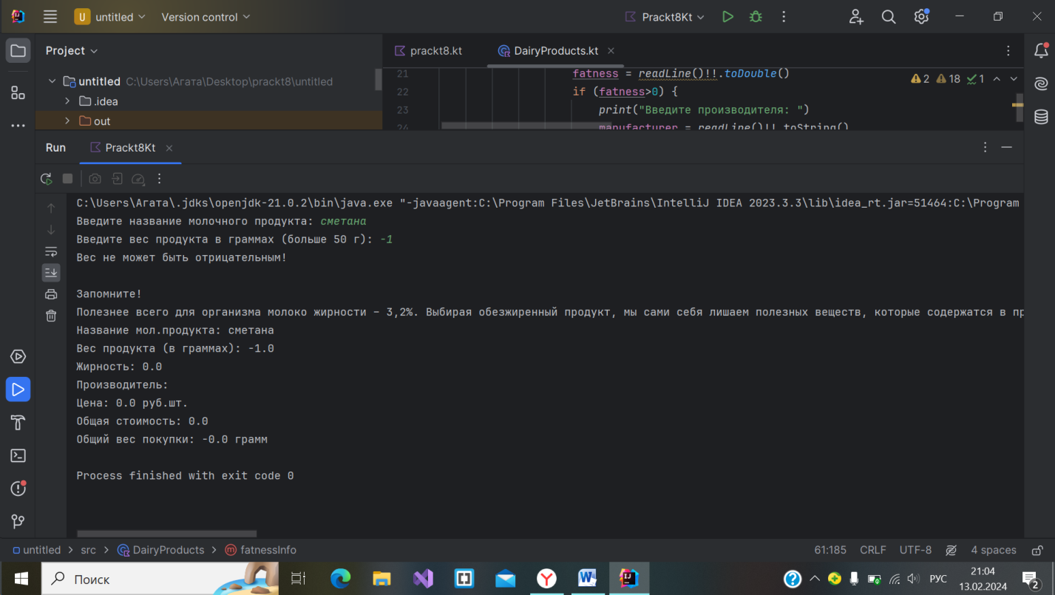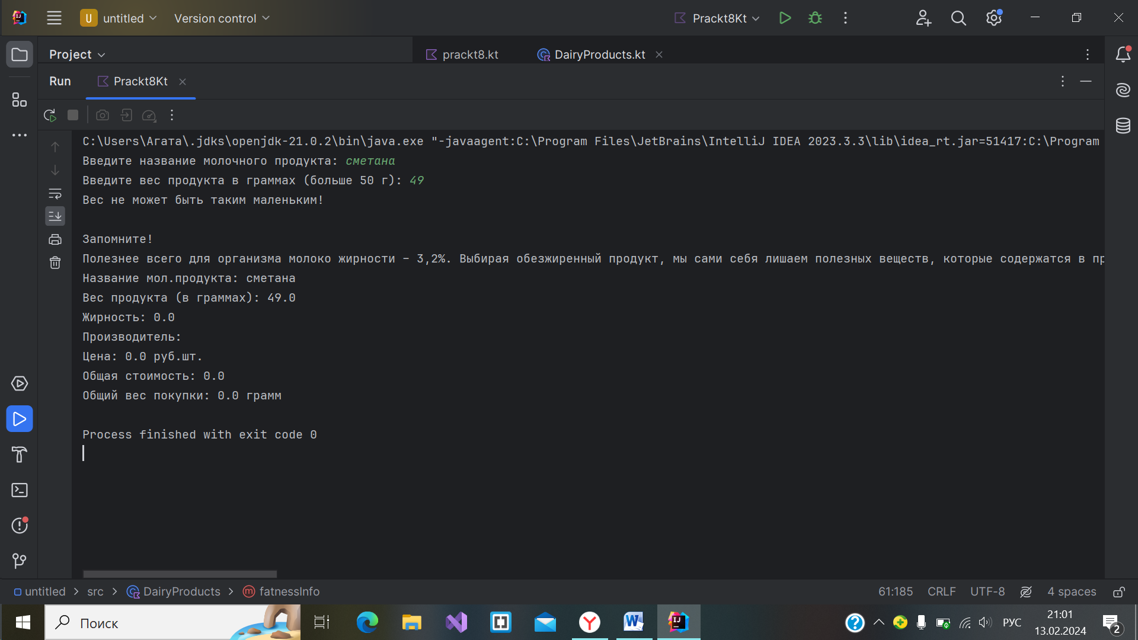

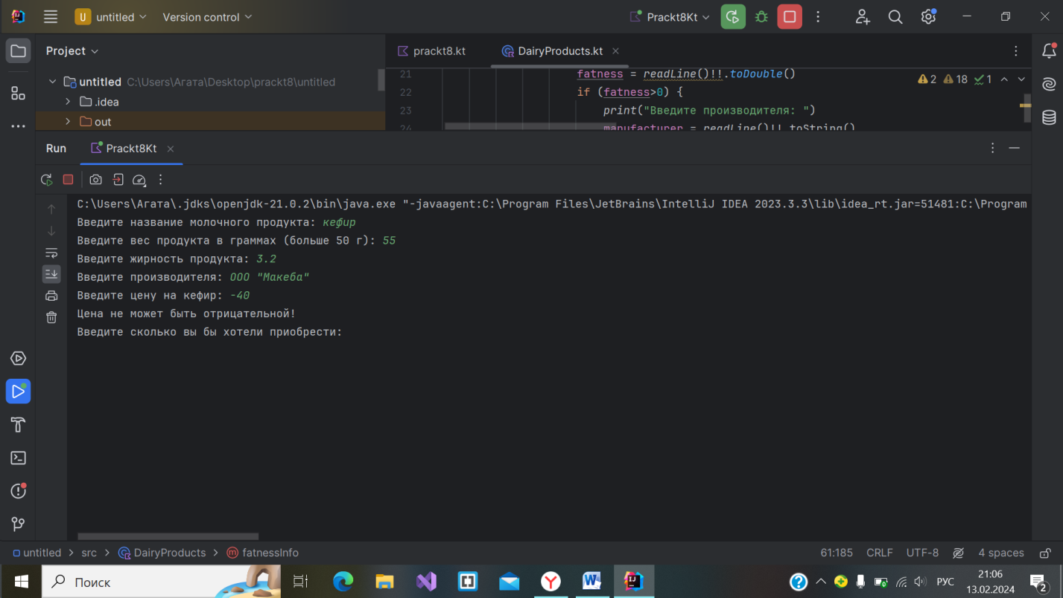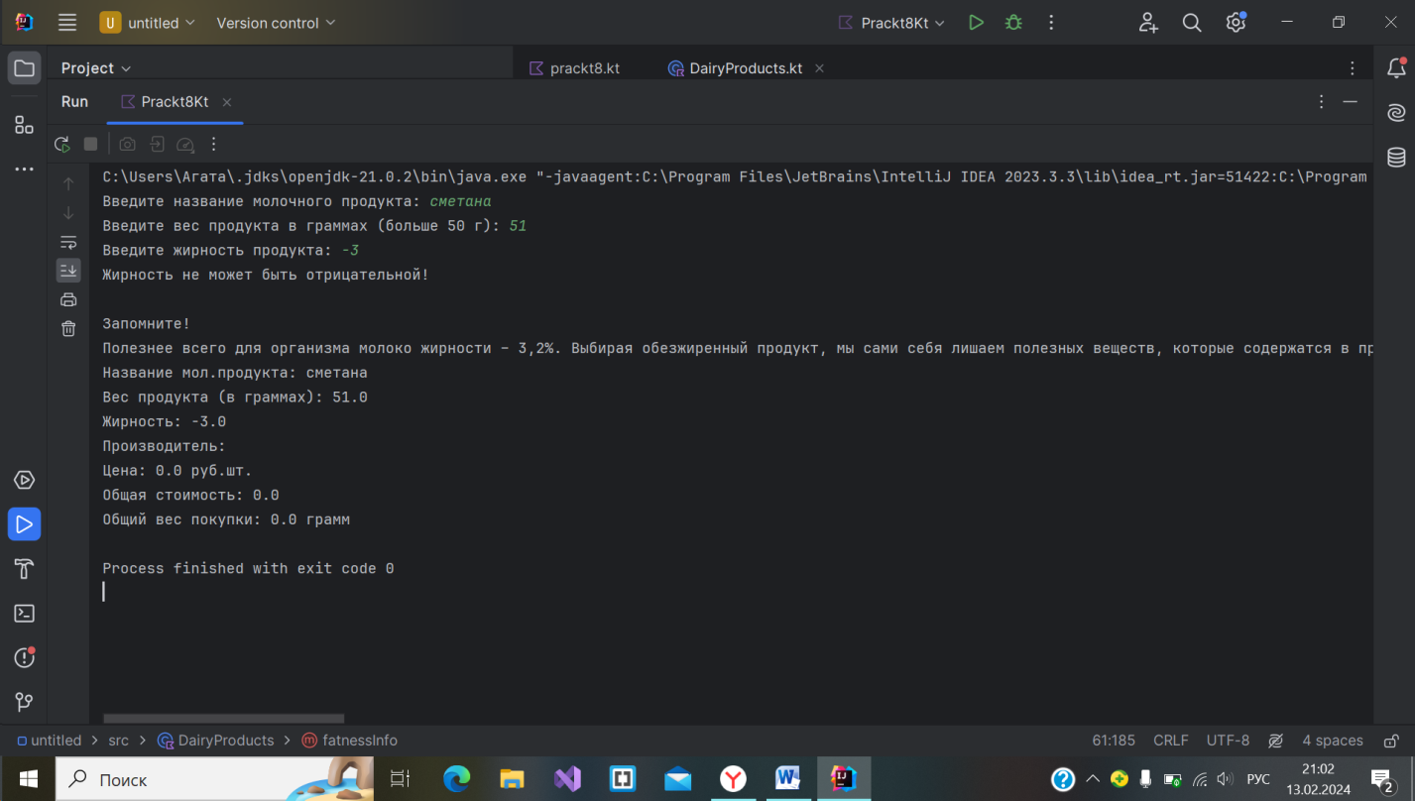

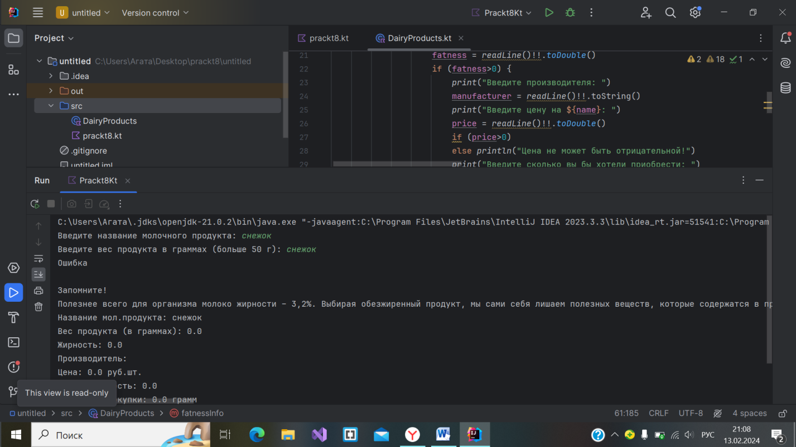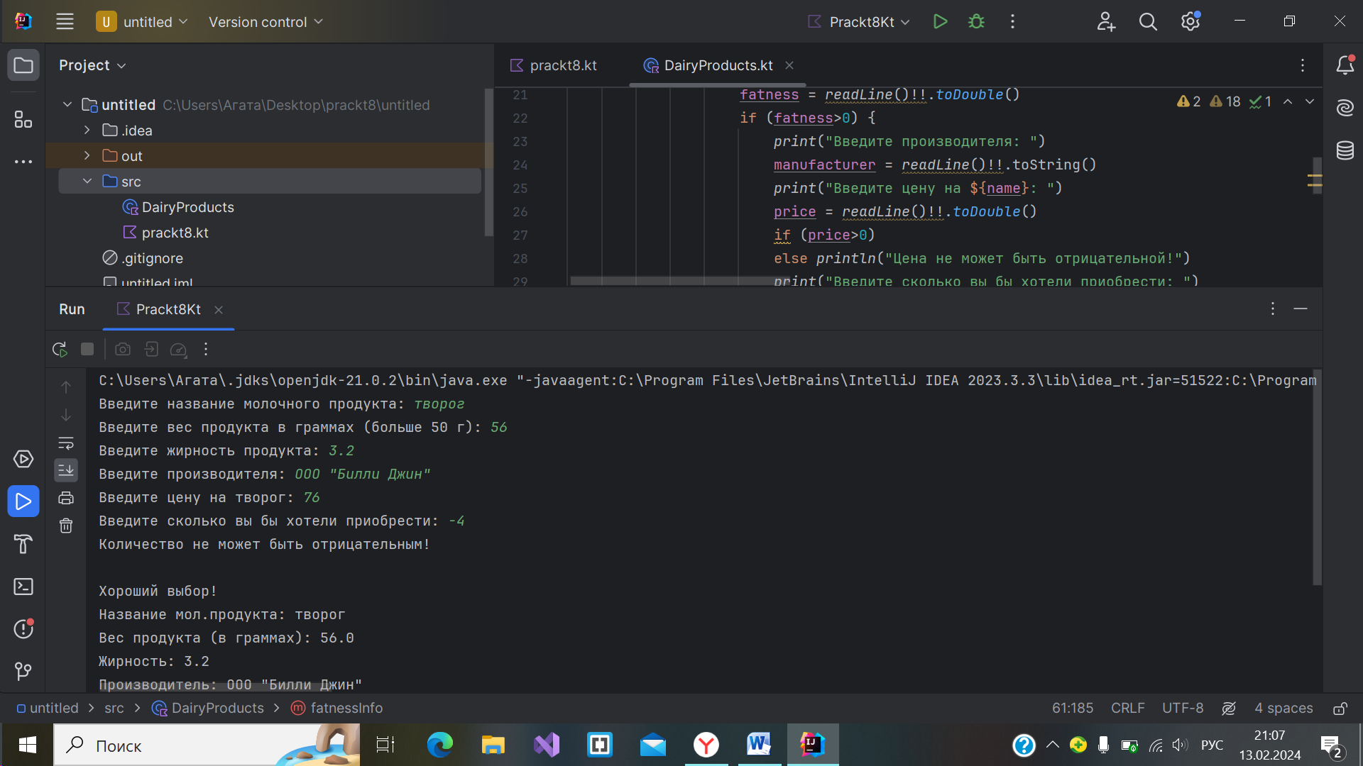

**Задание 15**

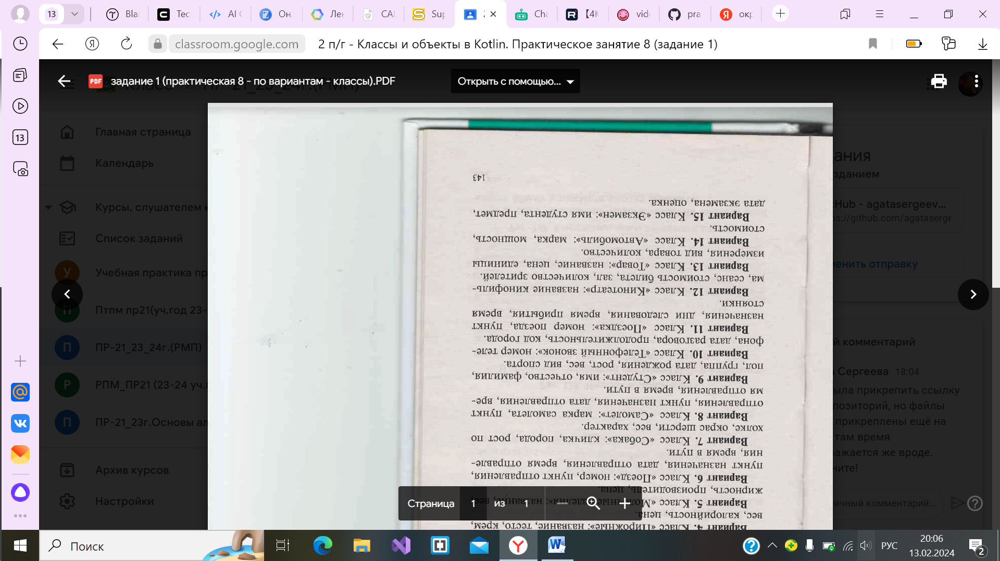

**Входные данные:** name – имя студента, string; discipline – дисциплина, по которой он сдавал экзамен, string; data – дата сдачи экзамена, string; evaluation - оценка, int

**Выходные данные:** сообщение с расшифровкой оценки, string; сообщение с информацией о месяце сдачи экзамена, string ; введённые данные, string**.**

**Блок-схема:**

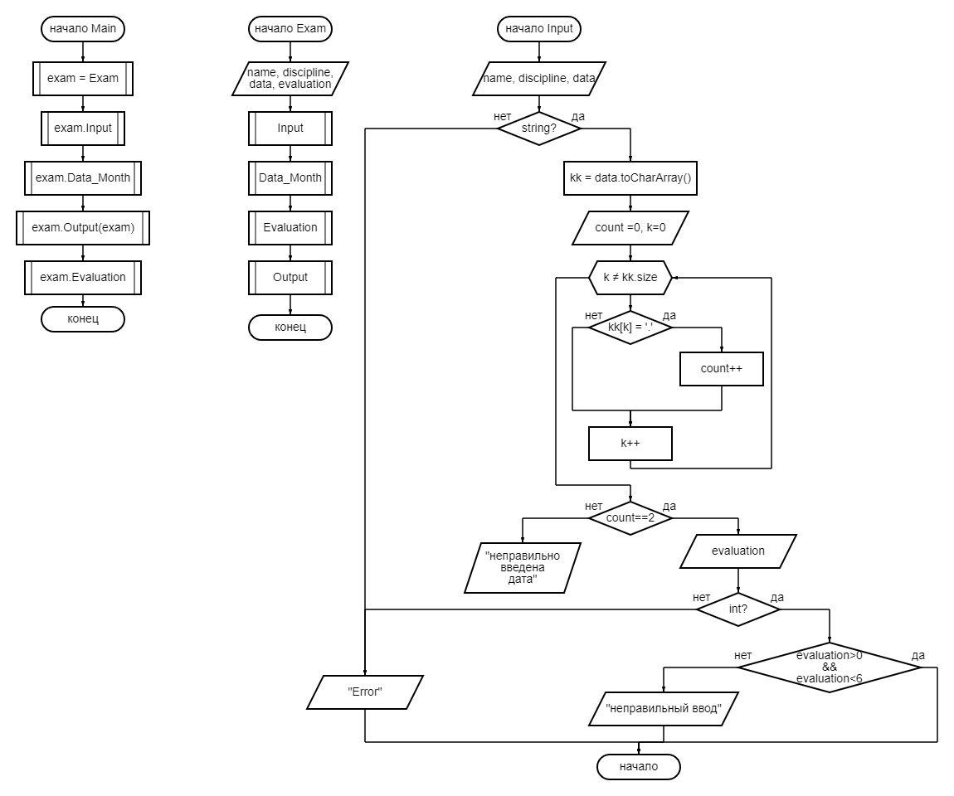

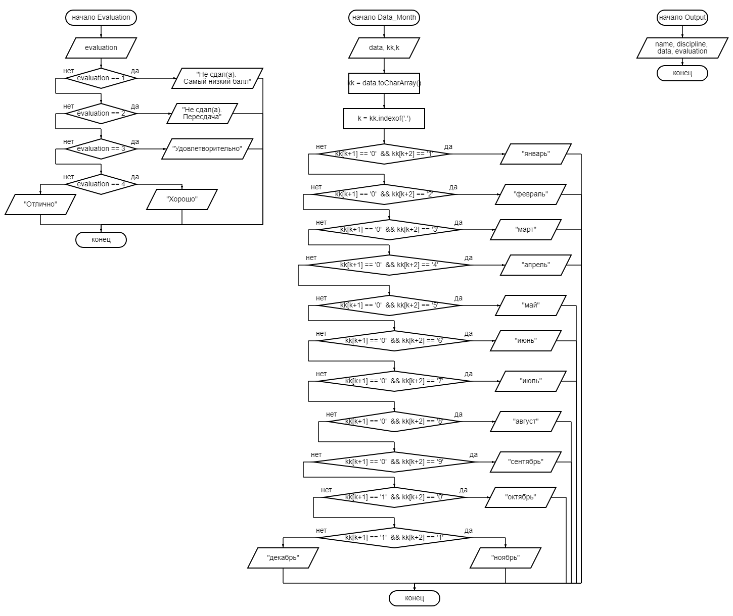

**Листинг программы:**

fun main() {  
 var exam = Exam( "", "", "", 0,)  
 exam.Input()  
 *println*()  
 exam.Data_Month()  
 exam.Output(exam)  
 exam.Evaluation()  
}

class Exam( var name : String,  
 var discipline: String,  
 var data : String,  
 var evaluation : Int)  
{  
 fun Input ()  
 {  
 try  
 {  
 print("Введите имя студента: ")  
 name = readLine()!!.toString()  
 print("Введите предмет, по которому он сдавал экзамен: ")  
 discipline = readLine()!!.toString()  
 print("Введите дату экзамена в формате dd.mm.yy: ")  
 data = readLine()!!.toString()  
 var kk = data.toCharArray()  
 var count = 0  
 var k = 0  
 while (k != kk.size)  
 {  
 if (kk[k] == '.') count++  
 k++  
 }  
 if (count==2)  
 {  
 print("Введите оценку: ")  
 evaluation = readLine()!!.toInt()  
 if (evaluation>0 && evaluation<6)  
 else println("Система оценивания в России от 1 до 5! Вы ошиблись.")  
 }  
 else println("Вы неправильно ввели дату")  
 }  
 catch (e : Exception)  
 {  
 println ("Ошибка")  
 }  
  
 }  
 fun Evaluation()  
 {  
 when  
 {  
 evaluation == 1 -> println("Не сдал(а). Это самый низкий балл")  
 evaluation == 2 -> println("Не сдал(а). Пересдача")  
 evaluation == 3 -> println("Удовлетворительно")  
 evaluation == 4 -> println("Хорошо")  
 else -> println("Отлично! Успех!")  
  
 }  
 }  
 fun Data_Month()  
 {  
 var kk = data.toCharArray()  
 var k = 0  
 k = data.indexOf('.')  
 when  
 {  
 kk[k+1] == '0' && kk[k+2] == '1' -> println("Сдача экзамена происходила в январе")  
 kk[k+1] == '0' && kk[k+2] == '2' -> println("Сдача экзамена происходила в феврале")  
 kk[k+1] == '0' && kk[k+2] == '3' -> println("Сдача экзамена происходила в марте")  
 kk[k+1] == '0' && kk[k+2] == '4' -> println("Сдача экзамена происходила в апреле")  
 kk[k+1] == '0' && kk[k+2] == '5' -> println("Сдача экзамена происходила в мае")  
 kk[k+1] == '0' && kk[k+2] == '6' -> println("Сдача экзамена происходила в июне")  
 kk[k+1] == '0' && kk[k+2] == '7' -> println("Сдача экзамена происходила в июле")  
 kk[k+1] == '0' && kk[k+2] == '8' -> println("Сдача экзамена происходила в августе")  
 kk[k+1] == '0' && kk[k+2] == '9' -> println("Сдача экзамена происходила в сентябре")  
 kk[k+1] == '1' && kk[k+2] == '0' -> println("Сдача экзамена происходила в октябре")  
 kk[k+1] == '1' && kk[k+2] == '1' -> println("Сдача экзамена происходила в ноябре")  
 else -> println("Сдача экзамена происходила в декабре")  
 }  
 }  
 fun Output (exam: Exam)  
 {  
 println ("Имя студента: ${exam.name}\nДисциплина: ${exam.discipline}\nДата экзамена: ${exam.data}\nОценка: ${exam.evaluation}")  
 }  
}

**Тестовые ситуации:**

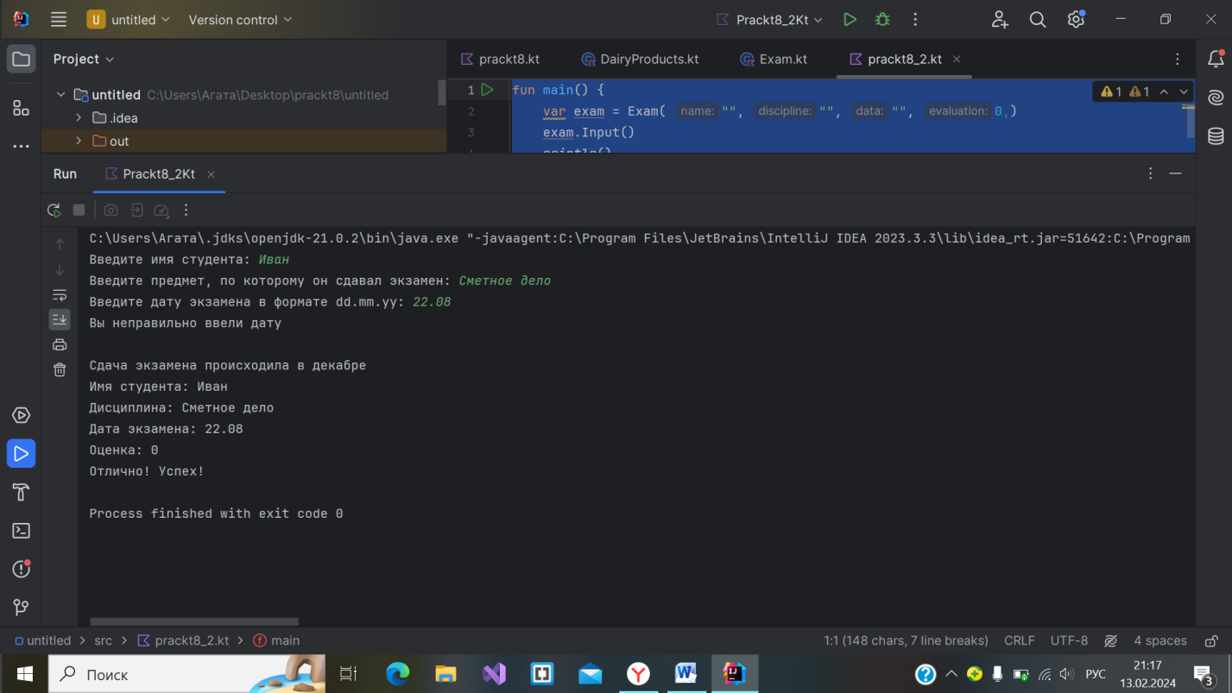 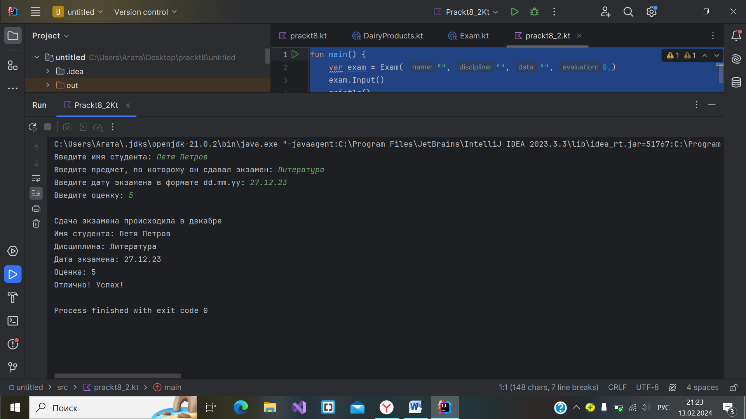 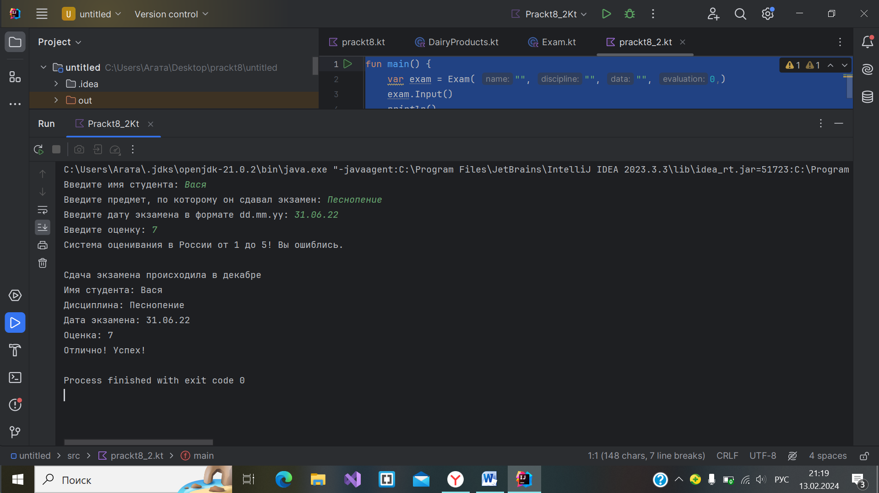

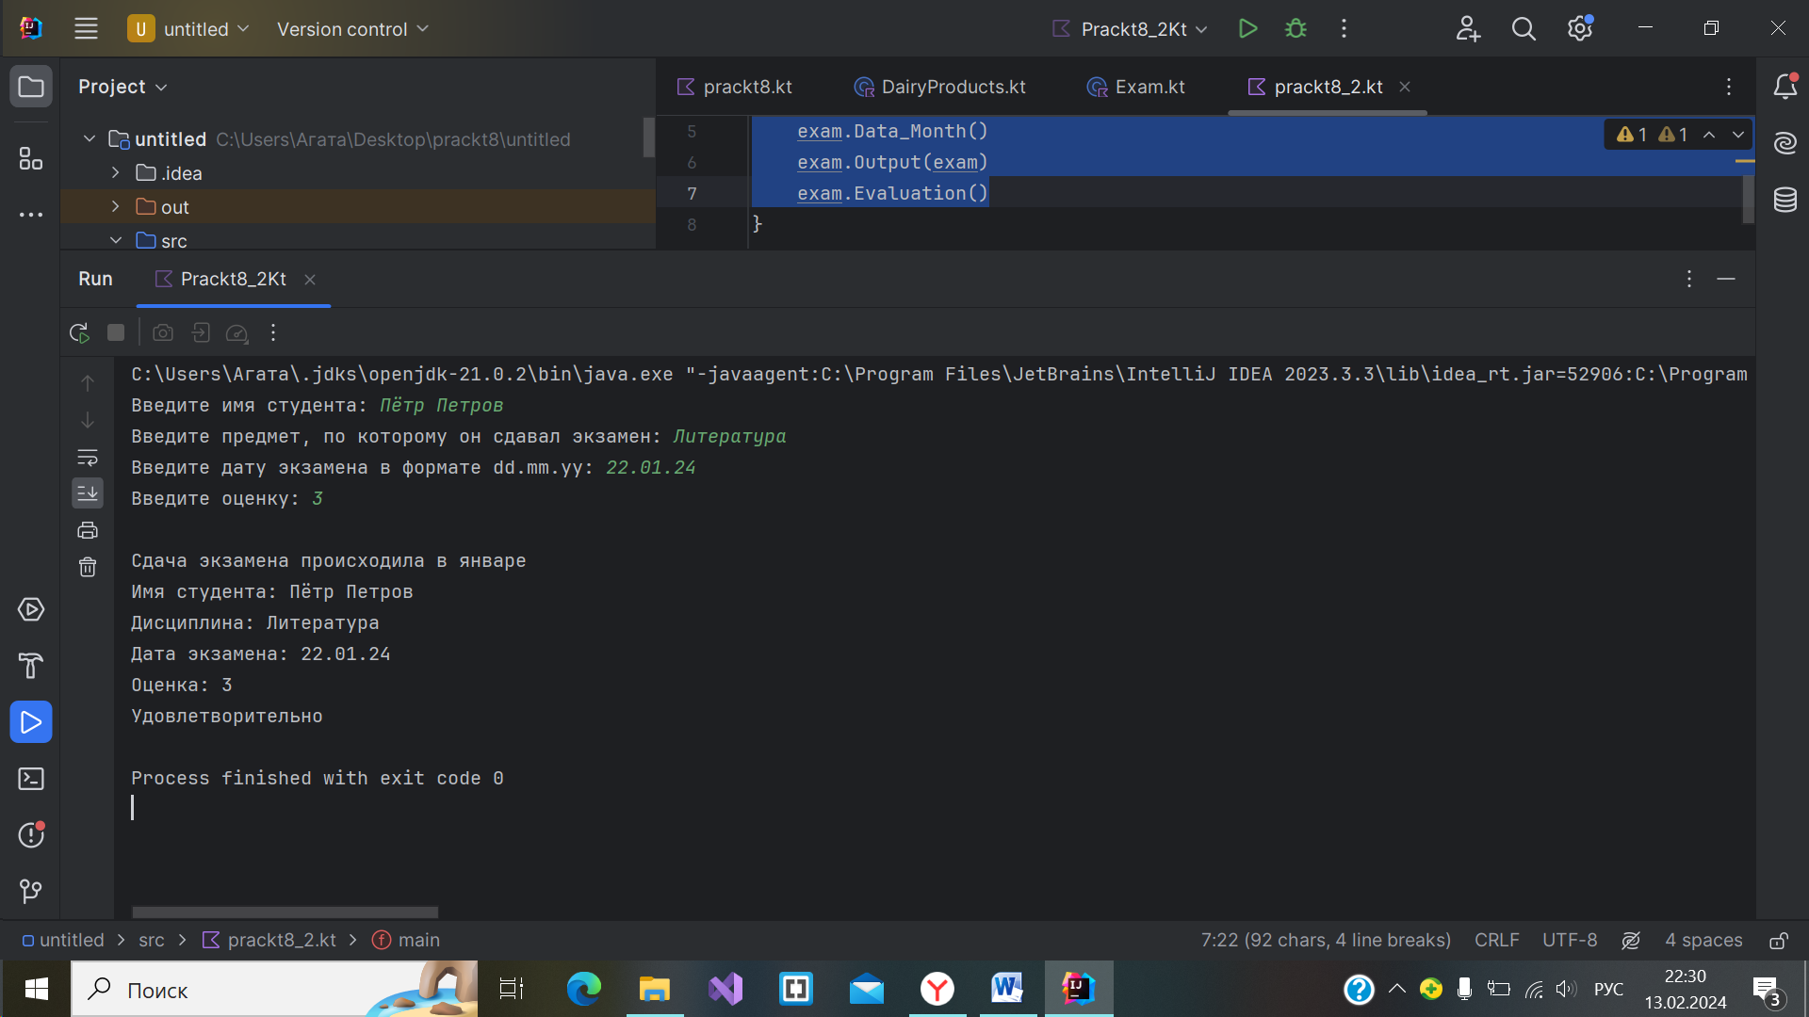

**Вывод:** научились создавать классы в Kotlin